温馨提示：
此套题为Word版，请按住Ctrl,滑动鼠标滚轴，调节合适的观看比例，答案解析附后。关闭Word文档返回原板块。
课时提升作业 十四
降低化学反应活化能的酶
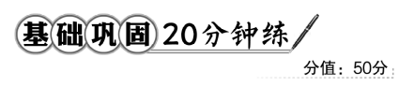
一、选择题(共6小题，每小题4分，共24分)
1.(2016·合肥高一检测)下列关于生物体内酶的叙述，不正确的是( )
A.酶活性受温度和pH的影响
B.酶的分子结构决定其专一性
C.酶都是由活细胞产生的蛋白质
D.酶可以成为酶促反应的底物
【解析】选C。酶的活性易受到温度、pH和化学试剂等的影响；酶具有一定的空间结构，酶的活性中心往往与底物分子在空间结构上有特殊的匹配关系，说明酶的分子结构决定其专一性；酶是活细胞产生的具有催化作用的有机物，绝大多数是蛋白质，少数是RNA；唾液淀粉酶的化学本质是蛋白质，进入到胃中失去活性，被胃蛋白酶分解，故酶可以成为酶促反应的底物。
2.下图反映了酶催化作用的本质是( )
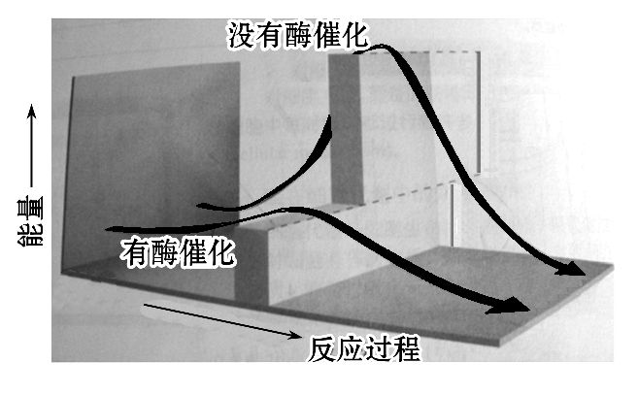
A.降低化学反应的活化能
B.增加反应物之间的接触面积
C.提高反应物分子的活化能
D.提供使反应开始所必需的活化能
【解析】选A。据题图分析可知，有酶催化时，化学反应的活化能大大降低。
3.(2016·衡阳高一检测)下列各项中，能说明酶具有高效性的是( )
A.蛋白酶只能水解蛋白质
B.酶的催化效率大约是无机催化剂的10⁷～10¹³倍
C.酶的作用条件较温和
D.消化酶是蛋白质
【解析】选B。蛋白酶只能水解蛋白质，说明了酶具有专一性，A错误；酶的催化效率大约是无机催化剂的10⁷～10¹³倍，说明了酶的催化效率高，体现了高效性，B正确；酶的作用条件较温和说明的是影响酶活性的因素，C错误；消化酶是蛋白质说明了酶的本质，D错误。
4.核酶是一类具有催化功能的RNA分子，下列关于核酶的叙述中正确的是( )
A.与脂肪酶共有的元素有3种
B.与双缩脲试剂都发生紫色反应
C.高温和低温时催化反应速率都较慢，但本质不同
D.通过为反应物供能和降低活化能来提高化学反应速率
【解析】选C。核酶是一类RNA，组成元素为C、H、O、N和P，脂肪酶是蛋白质，组成元素主要是C、H、O和N，二者共有元素为4种；RNA不与双缩脲试剂发生紫色反应；高温时空间结构破坏，核酶丧失活性，低温时空间结构完好，但其活性受低温抑制；酶是通过降低化学反应活化能来提高催化效率而不能为反应物供能。
5.(2016·乌鲁木齐高一检测)下图是温度对a、b、c三种酶活性影响的曲线图。下列叙述正确的是( )
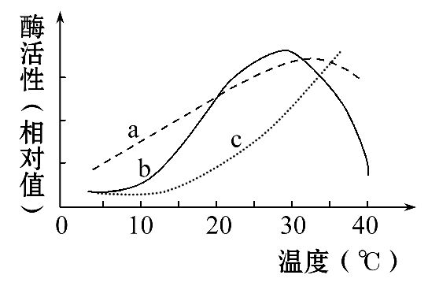
A.c酶的最适温度为37℃左右
B.b酶的最适温度高于a酶的最适温度
C.该图反映了实验的两个自变量，一个因变量
D.该实验过程不需要考虑pH
【解析】选C。据图无法判断c酶的最适温度；由图可知，b酶的最适温度低于a酶的最适温度；该实验有两个自变量(温度和酶的种类)，一个因变量(酶的活性)；pH会影响酶的活性，为无关变量，应保持不变。
6.取三支试管分别加入等量淀粉酶溶液，编号为A、B、C组，并分别调整到0℃、25℃、100℃，然后在每支试管中加入温度分别为0℃、25℃、100℃的等量淀粉溶液，保持各组温度5 min后，继续进行实验。下列关于该实验的说法合理的是( )
A.若向三支试管中各加入等量的碘液，试管内液体颜色都有可能出现蓝色
B.若向三支试管中各加入等量的斐林试剂，水浴加热一段时间，试管都不出现砖红色沉淀
C.该实验的对照组是A组，实验组是B、C组
D.只要在0℃和100℃之间每隔20℃设置一个实验组，就可确定该反应的最适温度
【解析】选A。加入各种溶液后，保持的时间为5 min，所以三支试管中的淀粉都有可能没有分解完毕，加入碘液后都有可能变蓝；淀粉被分解为麦芽糖时具有还原性，加入斐林试剂可以出现砖红色沉淀；三组之间是相互对照的；若将温度梯度设置为20℃，范围太大，不能准确测定最适温度。
【易错警示】此题中易误认为25℃时淀粉已经分解，所以此组实验中碘液不变蓝色，而漏选A选项，同时不要认为选项D中设置了温度梯度就能测出最适温度，要注意梯度的大小。
二、非选择题(共2小题，共26分)
7.(12分)如图是人体内某化学反应的图解，其中英文字母代表物质，数字表示反应前、中、后过程，据图说明：
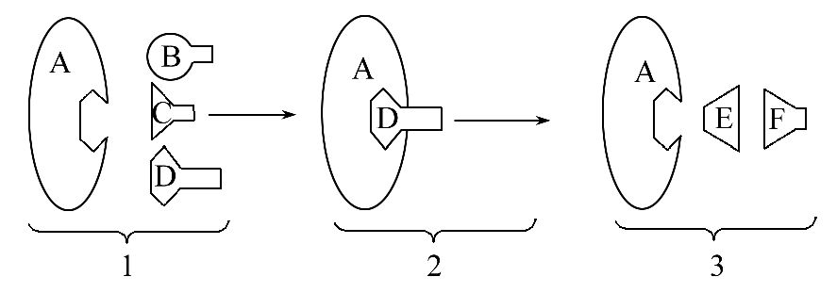
(1)图中代表酶的是______________(填写图中字母)，做出判断的依据是该物质在化学反应前后自身______________________。
(2)从图中1和2可以反映出酶具有__________性，因为酶分子上有一个特定的____________，只有与所催化的底物在________________上完全契合时才能起催化作用。
【解题指南】(1)正确识别图中各物质的含义及图示与酶的何种特性对应。
(2)理解酶作为催化剂的特性。
【解析】(1)A在化学反应前后数量和化学性质没有改变，则A表示酶。
(2)当底物B、C、D同时存在时，A与D特异性结合，将D分解成E和F，反映出酶具有专一性，因为酶分子上有一个特定的活性部位，只有与所催化的底物在形态和结构上完全契合时才能起催化作用。
答案：(1)A 不变
(2)专一 活性部位 形态和结构
8.(14分)某研究小组为探究影响H₂O₂分解的因素，做了三个实验。相应的实验结果如下图所示(实验1、实验2均在适宜条件下进行，实验3其他条件适宜)。请分析回答：
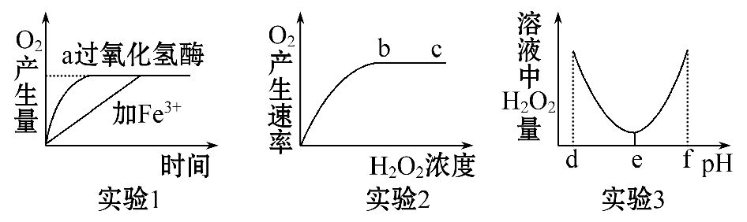
(1)实验1，2，3中的自变量分别为____________________________________
________________________。
(2)实验2结果反映，在b、c所对应的H₂O₂浓度范围内，H₂O₂溶液浓度____________(填“升高”“降低”或“不影响”)过氧化氢酶的活性，bc段O₂产生速率不再增大的原因最可能是________________________。
(3)实验1若温度升高10℃，加过氧化氢酶的催化反应曲线斜率将____________(填“增大”或“减小”)，加Fe³⁺的催化反应曲线斜率将________________(填“增大”或“减小”)。
(4)实验3的结果显示，H₂O₂酶的最适pH为________，实验结果表明，当pH小于d或大于f时，H₂O₂的活性将永久丧失，其原因是______________________。
【解题指南】(1)结合三个实验的目的，确定实验相应的自变量。
(2)读懂图中曲线的含义，明确变量之间的相互关系。
【解析】(1)观察图形可知三个实验的自变量分别是催化剂的种类、H₂O₂浓度和pH。
(2)由实验2曲线可知，在b、c所对应的H₂O₂浓度范围内，O₂的产生速率不变，所以该浓度范围内的H₂O₂溶液浓度不会影响过氧化氢酶的活性，bc段O₂产生速率不再增大的原因最可能是酶的数量(浓度)有限。
(3)已知实验都是在适宜条件下进行的，而酶的活性是受温度等条件影响的，所以实验1若温度升高10℃，加过氧化氢酶的催化反应曲线斜率将减小，加Fe³⁺的催化反应曲线斜率将增大。
(4)实验3的结果显示，e点溶液中H₂O₂剩余量最少，所以过氧化氢酶的最适pH为e。实验结果表明，当pH小于d或大于f时，由于强酸或强碱，使酶的空间结构被破坏，所以H₂O₂的活性将永久丧失。
答案：(1)催化剂的种类、H₂O₂浓度和pH
(2)不影响 酶的数量有限 (3)减小 增大
(4)e 酶的空间结构被破坏
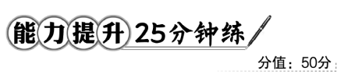
一、选择题(共5小题，每小题6分，共30分)
1.(2016·咸阳高一检测)科学家证实：RNaseP酶由蛋白质和RNA组成，将这种酶中的蛋白质和RNA分开，在适宜条件下，RNA仍然具有与这种酶相同的催化活性，而蛋白质不具有。这一结果表明( )
A.酶都是由蛋白质和RNA组成的
B.RNA具有催化作用
C.酶的基本组成单位是脱氧核糖核苷酸
D.绝大多数酶是蛋白质，少数是RNA
【解析】选B。根据题意可知，该酶中的蛋白质除去，留下来的RNA仍然具有与这种酶相同的催化活性，说明剩余的RNA具有生物催化作用，故B选项正确。
2.(2016·武汉高一检测)如图为蔗糖酶作用机理示意图，下列说法正确的是
( )
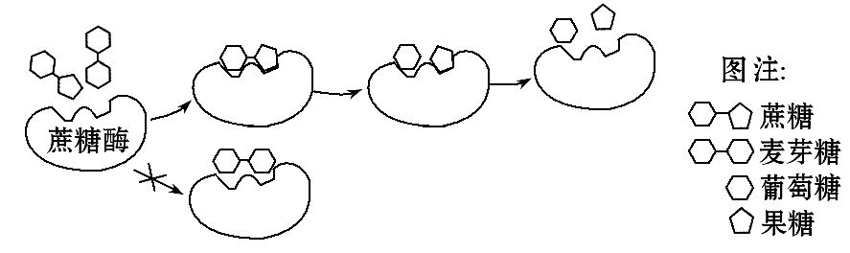
A.该示意图说明酶具有高效性
B.图示过程能够保证酶保持较高的催化活性
C.一分子蔗糖可以水解为2分子葡萄糖
D.蔗糖酶不能催化麦芽糖水解是因为它们不能结合形成酶—底物复合物
【解析】选D。由图可知，蔗糖酶只能催化蔗糖的水解，体现了酶的专一性，不能体现酶的高效性，也不能使酶保持较高活性；蔗糖的两个组成单位不同，一分子蔗糖不可以水解成两个相同的单位；由题图可知，蔗糖酶的结构不能与麦芽糖结合形成酶—底物复合物，蔗糖酶不能催化麦芽糖水解。
【补偿训练】
(2016·松原高一检测)肽酰转移酶是催化肽键形成的酶，对RNA酶敏感，对蛋白酶不敏感。下列叙述错误的是( )
A.肽酰转移酶催化氨基酸脱水缩合
B.肽酰转移酶对高温不敏感
C.肽酰转移酶存在于核糖体中
D.肽酰转移酶是具有催化活性的RNA
【解析】选B。肽酰转移酶是催化肽键形成的酶，即其催化氨基酸脱水缩合，氨基酸脱水缩合的场所为核糖体，所以肽酰转移酶存在于核糖体中；酶具有复杂的空间结构，高温可导致酶的空间结构被破坏，故酶对高温敏感；肽酰转移酶对RNA酶敏感而对蛋白酶不敏感，故该酶是具有催化活性的RNA。
3.(2016·武汉高一检测)某同学将不同温度的等量牛奶中混入一些新鲜姜汁，观察混合物15 min，看其是否会凝固，结果如表：
温度  (℃) | 20 | 40 | 60 | 80 | 100
结果 | 15 min  后仍未  有凝固  迹象 | 14 min  内完全  凝固 | 1 min  内完全  凝固 | 1 min内  完全凝固 | 15 min  后仍未有  凝固迹象
注：用煮沸后冷却的姜汁重复这项实验，牛奶在任何温度下均不能凝固。
根据以上姜汁使牛奶凝固的结果，下列表述不正确的是( )
A.可证明新鲜姜汁含有一种酶，该酶能促使牛奶凝固
B.20℃和100℃时酶的活性低，是因为酶的分子结构遭到破坏而失去活性
C.将等量姜汁在不同温度下保温后再与对应温度的牛奶混合，能够提高实验的准确度
D.60℃和80℃不一定是酶的最适温度，缩小温度范围，增加温度梯度才可确定最适温度
【解析】选B。由表中信息可知，不同温度的等量牛奶中混入一些新鲜姜汁，随温度不同凝固时间不同，又由注解可知用煮沸后冷却的姜汁重复这项实验，牛奶在任何温度下均不能凝固，这说明新鲜姜汁含有一种酶，该酶能将可溶状态的牛奶蛋白质转化成不溶状态；20℃酶的活性降低，但酶的分子结构没有遭到破坏而失去活性；将等量姜汁在不同温度下保温后再与对应温度的牛奶混合，能保证反应起始就是在预设的温度下进行的，能够提高实验的准确度；60℃和80℃时酶的活性较高，但不一定是酶的最适温度，缩小温度范围，增加温度梯度才可得到最适温度。
4.如图曲线b表示在最适温度、最适pH条件下，反应物浓度与酶促反应速率的关系。据图分析正确的是( )
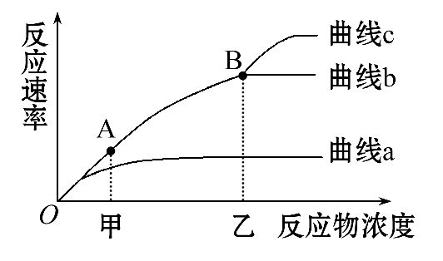
A.增大pH，重复该实验，A、B点位置都不变
B.B点后，升高温度，酶活性增加，曲线将呈现c所示变化
C.酶量增加后，图示反应速率可用曲线a表示
D.反应物浓度是限制曲线AB段反应速率的主要因素
【解析】选D。酶发挥作用需要适宜的温度和pH，高于或低于最适值都会降低酶的活性，故增大pH，重复实验，A、B两点的位置要下降，故A错误；B点后升高温度，酶活性降低，反应速率降低，B错误；酶量增加后，酶促反应速率增加，可以用曲线c表示，C错误；由于曲线b处于最适温度和pH条件下，实验的自变量是反应物浓度，所以限制曲线AB段反应速率的主要因素是反应物浓度，故D正确。
【互动探究】
(1)曲线b对应的实验中，自变量和无关变量分别是什么？
提示：自变量是反应物浓度。无关变量有温度、pH及酶量等。
(2)限制b曲线中B点之后反应速率的主要因素是什么？
提示：B点之后反应物浓度充足，温度和pH最适宜，因此限制因素是酶浓度。
【补偿训练】
1.下图表示某有机物中加入酶后，置于0～80℃环境中有机物分解总量与温度的关系图。据图判断，如果把这些物质置于80～0℃环境中处理，其关系图应为
( )
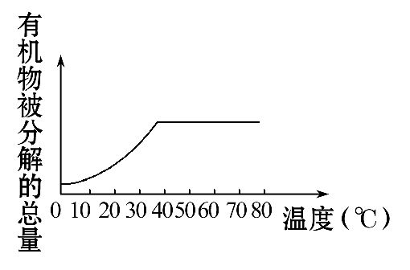
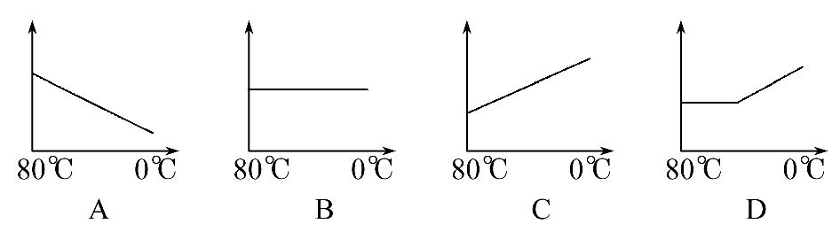
【解析】选B。在最适温度以下，随着温度的升高酶活性增大；超过最适温度，随温度升高酶活性下降甚至变性失活。从图中可看出超过40℃有机物被分解的量就不变了，说明酶已经变性失活。所以如果把这些物质置于80～0℃环境中处理，酶在80℃已经变性失活，所以被分解的总量保持不变。故选B。
2.下图表示在不同条件下，人体内胰蛋白酶催化反应速率的变化曲线，试分析：
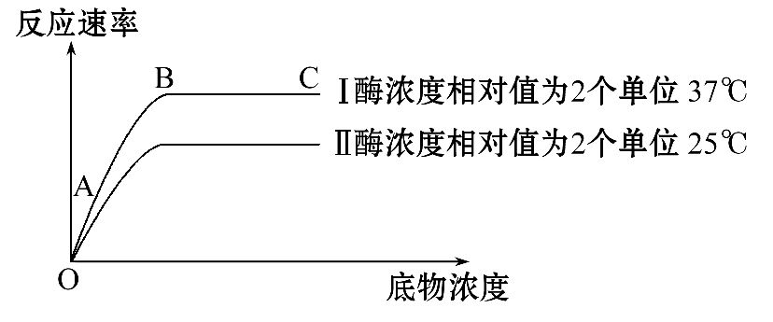
(1)该酶的化学本质是__________，起催化作用时具有高效性和__________性等特点。
(2)该酶作用的底物是______________。
(3)Ⅱ和Ⅰ相比较，酶反应速率慢，这是因为__________________________。
(4)图中AB段和BC段影响酶反应速率的主要限制因素分别是____________和______________。
(5)根据上述Ⅰ、Ⅱ两条曲线变化能否判断该酶的最适温度是37℃？请说明理由。
_________________________________________________________________。
【解题指南】(1)熟记酶的本质、特性等基本知识。
(2)读懂图中曲线，明确曲线走势以及各段的限制因素。
【解析】(1)人体内胰蛋白酶的化学本质是蛋白质，起催化作用时具有高效性和专一性等特点。
(2)由于酶具有专一性，该酶作用的底物是蛋白质。
(3)Ⅱ和Ⅰ相比较，酶反应速率慢，这是因为温度较低，酶活性下降。
(4)从曲线图看出，AB段酶促反应速率随底物浓度的增加而加快，由此可知此段的限制因素是底物浓度；BC段酶促反应速率不随底物浓度改变而变化，由此可知此段的限制因素应是酶浓度。
(5)根据上述Ⅰ、Ⅱ两条曲线变化不能判断该酶的最适温度是37℃，因为没有设置高于37℃的实验组。
答案：(1)蛋白质 专一 (2)蛋白质
(3)温度较低，酶活性下降
(4)底物浓度 酶浓度 (5)不能，因为没有设置高于37℃的实验组
【易错提醒】酶活性和酶促反应速率是两个概念，但两者存在相关性。酶活性的改变一定导致酶促反应速率改变，而酶促反应速率的改变不一定是由酶活性改变引起的。
5.为了探究温度、pH对酶活性的影响，下列实验设计不合理的是(多选)( )
选项 | 探究课题 | 选用材料与试剂
A | 温度对酶活性的影响 | 过氧化氢溶液、新鲜的肝脏研磨液
B | 温度对酶活性的影响 | 新制的淀粉酶溶液、可溶性淀粉溶液、碘液
C | pH对酶活性的影响 | 新制的蔗糖酶溶液、可溶性淀粉溶液、碘液
D | pH对酶活性的影响 | 新制的淀粉酶溶液、可溶性淀粉溶液、斐林试剂
【解题指南】解答本题，需要注意以下两点：
(1)明确斐林试剂鉴定过程需要水浴加热。
(2)斐林试剂需要在碱性环境中发挥作用。
【解析】选A、C、D。本题考查实验鉴定试剂的选择。A项中，过氧化氢受热会分解，所以不适合探究温度对酶活性的影响，故错误。B项中，在不同温度下，根据蓝色的深浅或是否变蓝，来确定淀粉在淀粉酶作用下的分解速率，故正确。C项中，淀粉不能被蔗糖酶分解，故该实验不能鉴定pH对酶活性的影响，故错误。D项中，酸性环境会破坏斐林试剂，因此斐林试剂不适合作探究pH对酶活性影响实验的鉴定试剂。
【补偿训练】
下图为不同pH条件下淀粉酶对淀粉的分解作用结果，下列相关分析正确的是
( )
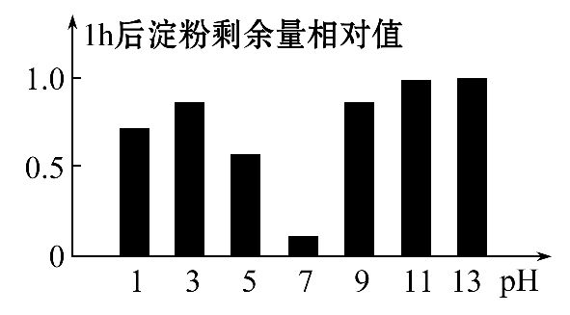
A.该实验可用来探究pH对该淀粉酶活性的影响
B.pH为4和pH为8时该淀粉酶的活性相同
C.pH由7调节到8，试管中淀粉的量不变
D.该实验可用碘液来准确测定淀粉分解的量
【解析】选A。本实验的变量是pH，所以实验目的是探究不同pH条件下淀粉酶对淀粉的分解作用的实验结果，A正确；在pH为4和8时没有统计，无法确定，B错误；pH在7～9时，随着pH的升高，酶活性逐渐降低，即淀粉含量会增加，C错误；该实验可用碘液来检测，但不能准确测定淀粉分解的量，D错误。
二、非选择题(共20分)
6.为了探究pH对过氧化氢酶活性的影响，请根据提供的材料用具，完成下面的实验并回答有关问题：
材料用具：试管，量筒，滴管，试管架，pH试纸；新鲜的质量分数为20%的鸡肝研磨液；新配制的体积分数为3%的过氧化氢溶液，质量分数为5%的盐酸溶液，质量分数为5%的氢氧化钠溶液，蒸馏水等。
(1)实验步骤：
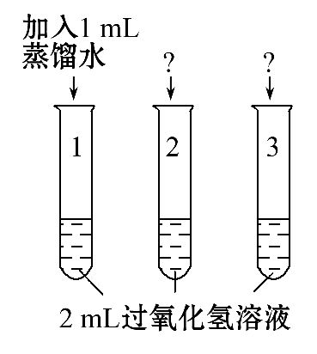
①如图所示，先在1号、2号、3号试管中各加入2 mL新配制的体积分数为3%的过氧化氢溶液，再向1号试管内加入1 mL蒸馏水，向2号试管内加入__________________________________________，向3号试管内加入_______
________________________________________________，并振荡试管。
②向1号、2号、3号试管内各滴入2滴_______________________。
③仔细观察各试管内__________________，并记录。
(2)实验结果：_____________________________________________________。
(3)实验结论：pH为7左右时过氧化氢酶的活性较高，而pH偏高、偏低时过氧化氢酶的活性降低。
(4)除pH外，还有其他环境因素会影响过氧化氢酶的活性，请你就此提出相关研究课题(只要求写出课题名称)：_____________________________________
_____________________。
【解析】(1)该实验的目的是探究pH对酶活性的影响，因此自变量为pH，1号加入蒸馏水为对照组，2号和3号分别加入酸溶液和碱溶液，要注意等量原则。
(2)实验结果应是过酸、过碱时酶的活性降低，催化效果降低，气泡产生少。
(4)影响酶活性的因素还有温度、重金属盐等。
答案：(1)①1 mL(等量)氢氧化钠溶液(试剂量和试剂名缺一不可) 1 mL(等量)盐酸溶液(试剂量和试剂名缺一不可)
②20%的鸡肝研磨液 ③产生气泡的多少
(2)1号试管内产生的气泡较多，2号和3号试管内产生的气泡较少
(4)探究温度对过氧化氢酶活性的影响(或其他合理答案)
关闭Word文档返回原板块

